インストール説明書
(インストーラ用)
2027-7-9版
目次
動作環境 2
インストール 3
アンインストール 6
起動 8

xxはバージョン番号です。ダウンロードしたときのファイル名で読み替えてください。

わからない方は詳しい人にやってもらってください。私がいる場所に居合わせることができたら、私に頼んでも構いません。

ゲームをインストールして実行したりアンインストールしたりすることで、あなたのパソコンに何らかの問題が発生しても、私は何の責任も取りません。

動作環境
ゲーム実行時に”.NET デスクトップ ランタイム”や".NET Desktop Runtime"のインストールについてのメッセージが表示された場合はhttps://dotnet.microsoft.com/ja-jp/download/dotnet/10.0から”.NET デスクトップ ランタイム”をダウンロードしてインストールしてください。

OS | Windows 10 21H2以降の64bit版 Windows
CPU | SSE2命令を備えたx86 64bit CPU
ビデオ | OpenGL 3.3を完全にサポートする統合グラフィックス
RAM | 2GB以上
ストレージ | 十分な空き容量

インストール
ダウンロードしたインストーラ”kemolof_setup_xx.msi”または”kemolof_setup_xx”をダブルクリックしてください。

”WindowsによってPCが保護されました”というメッセージが表示されます。赤矢印の”詳細情報”をクリックしてください。”実行”ボタンが表示されたら、”実行”ボタンをクリックしてください。

このメッセージが表示されない場合もあります。表示されなくてもパソコンの異常ではありません。
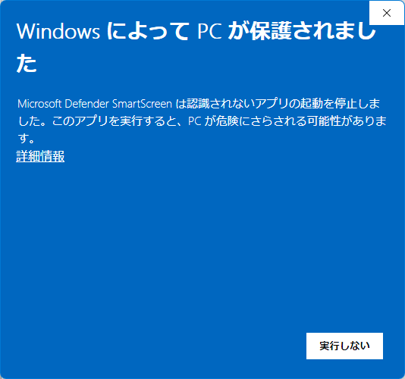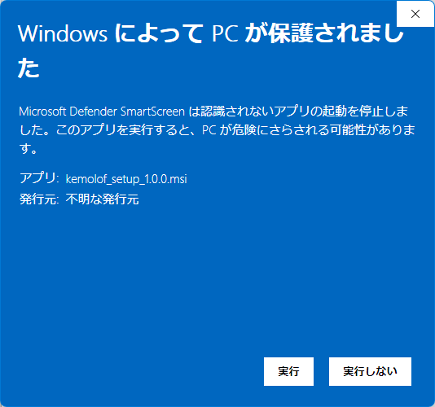

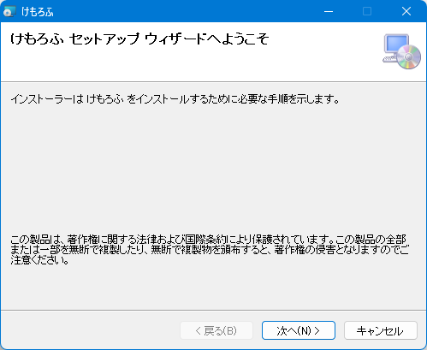
インストールが開始されます。”次へ(N)”ボタンをクリックしてください。

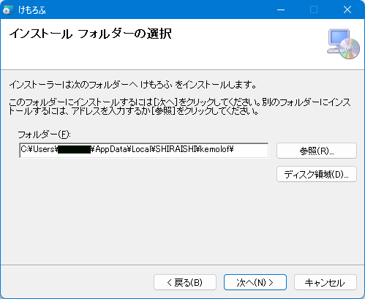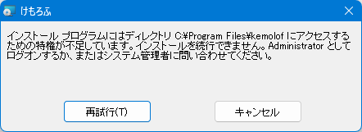
インストール先のフォルダを確認し、”次へ(N)”ボタンをクリックしてください。
インストール先のフォルダは”参照(R)”ボタンをクリックすると変更できます。意味がわからない場合、何も変更する必要はありません。

インストールに管理者権限は不要です。インストール先ディレクトリ(フォルダ)にアクセスする特権が不足しているというエラーメッセージが表示された場合、”キャンセル”ボタンをクリックして、別のフォルダを選択してください。

インストール先のフォルダを変更して元に戻せなくなった場合、”キャンセル”ボタンをクリックして、最初からやり直してください。

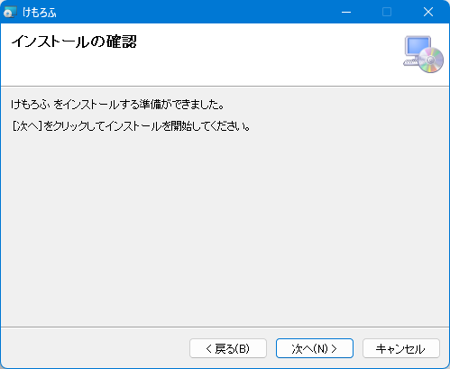
”次へ(N)”ボタンをクリックしてください。

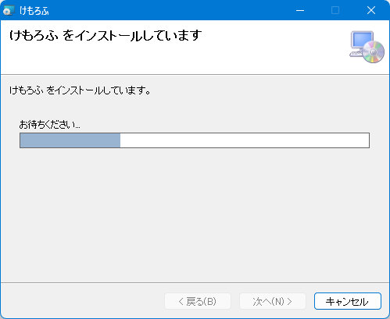
インストールが開始されます。インストールの完了まで待機してください。

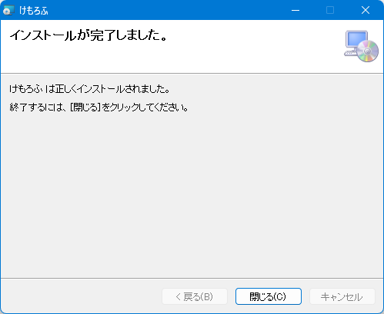
インストールが完了しました。“閉じる(C)”ボタンをクリックしてください。

アンインストール
ダウンロードしたインストーラ”kemolof_setup_xx.msi”または”kemolof_setup_xx”をダブルクリックしてください。

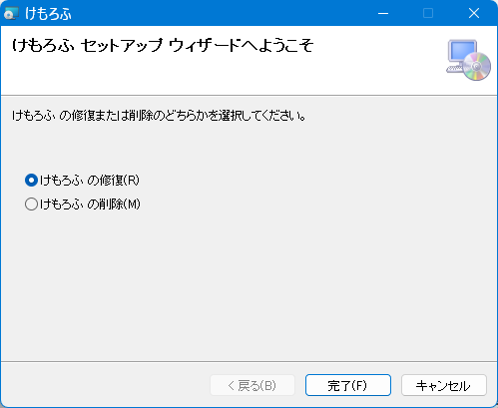
”けもろふの削除(M)”にチェックを入れ、”完了(F)”ボタンをクリックしてください。

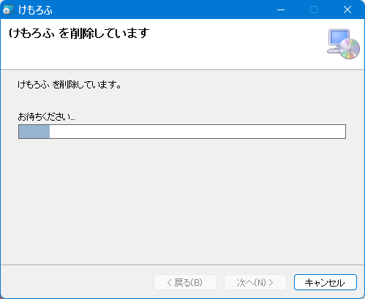
アンインストールが開始されます。アンインストールの完了まで待機してください。

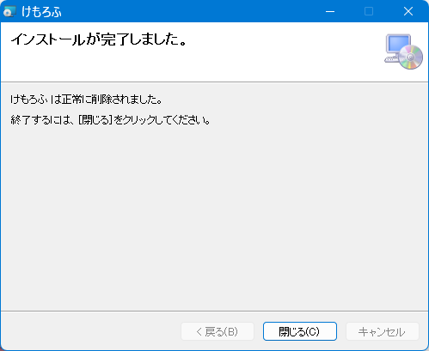
アンインストールが完了しました。“閉じる(C)”ボタンをクリックしてください。ゲームのセーブデータは削除されません。

Windowsの”設定”から”アプリ”を選び、更に”インストールされているアプリ”を選んで表示される一覧からゲームを削除することもできます。ダウンロードしたインストーラ”kemolof_setup_xx.msi”または”kemolof_setup_xx”を紛失した場合でもアンインストールできます。

起動
- スタートメニューのアイコン
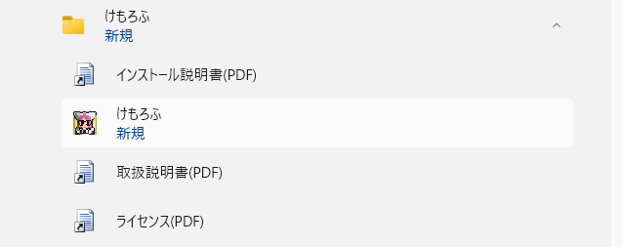
- デスクトップのアイコン
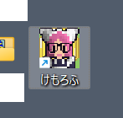
スタートメニューに追加された”けもろふ”をクリックするか、デスクトップに追加された”けもろふ”ショートカットをダブルクリックするとゲームが起動します。スタートメニューではダブルクリックする必要はありません。

デスクトップに作成されたショートカットが目障りな方は削除しください。ショートカットを削除してもゲームはアンインストールされません。

マルチモニタ環境ではマウスカーソルのある画面の中央にゲームウィンドウが開きます。ゲームのウィンドウサイズと位置は画面解像度から自動で計算されます。通常のウィンドウと同じようにタイトルバーをドラッグすることで、ウィンドウ位置を調整できます。ウィンドウサイズもウィンドウの枠をドラッグすることで調整できます。

ウィンドウ状態でゲームを終了した場合、次回起動時には前回のウィンドウ位置とウィンドウサイズが復元されます。

フルスクリーン状態でゲーム終了した場合、次回起動時にはマウスカーソルのある画面に最大化します。ウィンドウ状態に戻した場合、前回ウィンドウ状態だった時のウィンドウ位置とウィンドウサイズが復元されます。

以上

